DELO NA DALJAVO

TOREK, 7. 4. 2020
Želim ti dobro jutro!
Pred pričetkom dela, pa se še malo razgibajmo. Poglej, kateri gibalni izziv te čaka. https://www.youtube.com/watch?v=IxF0iayJR-s

SLOVENŠČINA: OBRAVNAVA ČRKE U, u

Nadaljuj z delom prejšnjega dne.
KDOR ŽELI VEČ: https://www.digipuzzle.net/kids/animalcartoons/puzzles/hiddenobjects.htm?language=slovenian

Ne pozabi se nagraditi s pobarvanim likom na bralnem listu.

Po opravljenem delu beri vsaj 10 minut na glas.


MATEMATIKA: TRIJE SEŠTEVANCI (UTRJEVANJE)
Se spomniš naše igre Hitri računi?
https://www.thatquiz.org/sl/classtest?85KTXRCX Še ena vaja zate. Tvoj uspeh spremljam preko računalnika https://www.thatquiz.org/sl/classtest?85KTXRCX

Ne pozabi se nagraditi s pobarvanim likom na bralnem listu.

V zvezek napiši naslov RAČUNAM S TREMI SEŠTEVANCI – VAJA
Spomni se: da je računanje lažje, si lahko tudi pomagaš. To narediš tako:

3 + 4 + 2 = 9
5
Prepiši račune in jih izračunaj.
1 + 3 + 4 = 5 + 5 + 0 =
7 + 0 + 3 = 8 + 1 + 1 =
2 + 4 + 4 = 5 + 4 + 1 =
8 + 2 + 0 = 7 + 2 + 1 =
6 + 1 + 3 = 2 + 5 + 0 =

Za spodnje sličice zapiši v zvezek ustrezen račun s tremi seštevanci, izberi si 2 primera in ju nariši.
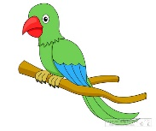



+ + =


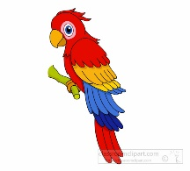

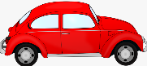

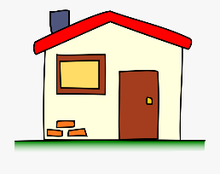

SPOZNAVANJE OKOLJA:

Ponovi s pomočjo igrice: https://www.digipuzzle.net/kids/humanbody/puzzles/wordmap_si.htm

DELI TELESA

Pri spoznavanju okolja bomo spoznali, da k zdravemu življenju sodi tudi skrb za naše telo. Zato se boš sedaj malo razgibal/a.

  DESETKRAT POSKOČI! | 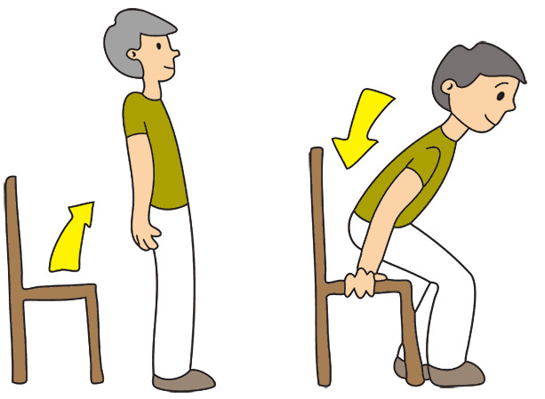  VSTANI IN SE VSEDI. TO NAREDI DESETKRAT!
  KROŽI Z RAMENI NAZAJ DESETKRAT! | 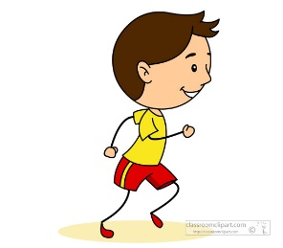  TECI NA MESTU!
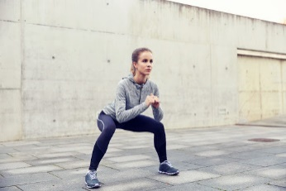  NAREDI 10 POČEPOV! | 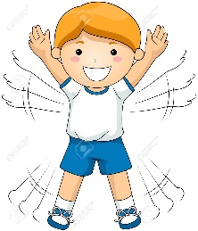  NAREDI 10 POSKOKOV (ROKE IN NOGE NARAZEN)!
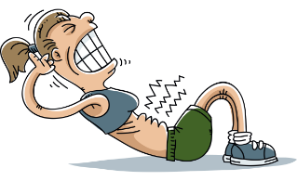  NAREDI 10 TREBUŠNJAKOV! |   DAJ DESNO ROKO NA LEVO RAMO IN LEVO ROKO NA DESNO RAMO IN SE MOČNO OBJEMI!

ODLIČNO, sedaj boš lažje nadaljeval/a z delom.

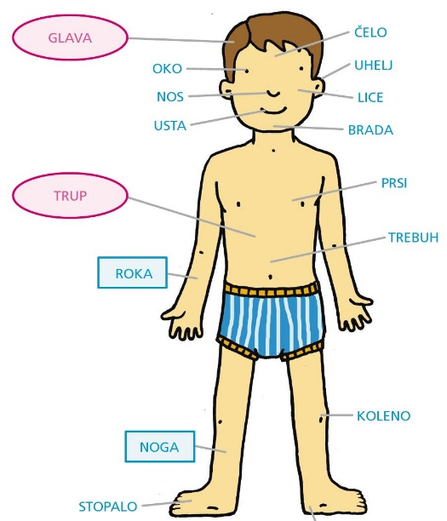
Postavi se pred ogledalo in poimenuj zunanje dele svojega telesa (glava, oči, nos, usta, čelo, brada, vrat, ramena, roka, komolec, zapestje, prsti – NJIHOVA IMENA, noga, koleno, gleženj, podplat). Povej tudi, za kaj posamezen del telesa uporabljaš (npr.: noge – z njimi hodim, tečem…).

V zvezek napiši naslov DELI TELESA in nariši sebe. Nariši si ustrezne dele (glava, ki ima oči, usta, lica, lase, obrvi; telo z rokami in nogami; roke s prsti …) Če že zmoreš, lahko svoje dele telesa zapišeš ob sliki, sicer jih le poimenuj ustno. Nekako tako:

GLASBENA UMETNOST: IZDELAJ SI GLASBILO
Pesmice, ki jih že poznaš, lahko spremljaš z glasbili. V šoli smo to počeli z lastnimi glasbili, z Orffovimi glasbili in z brenkalom.

Zate imam izziv Izdelaj si poljubno glasbilo in poskusi spremljati pesmice po svoji izbiri z njim. Nekaj idej za izdelavo bo spodaj. Izdelaš pa lahko kar koli po svoji izbiri.

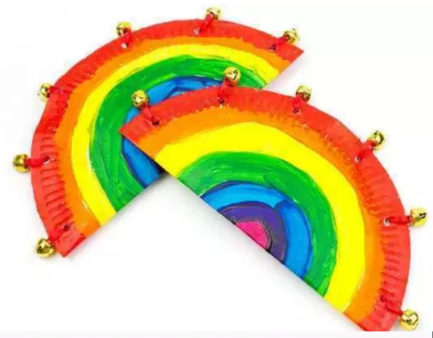
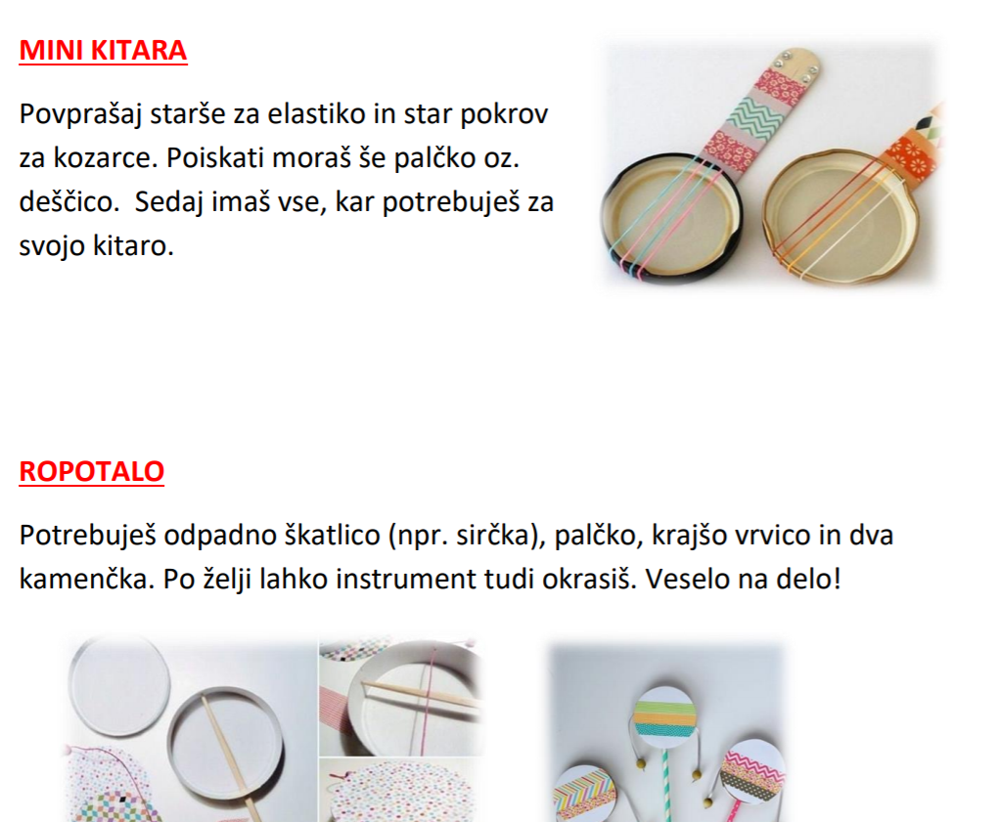

Tamburin iz papirnatega krožnika in kraguljčkov
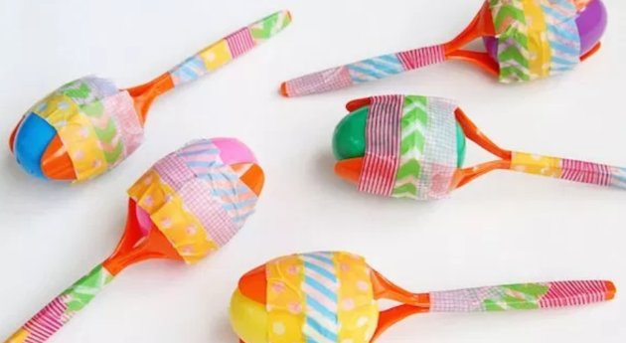

Ropotulja iz plastičnih žlic, kinder jajčka + riž, kamenčki, leča, fižol …

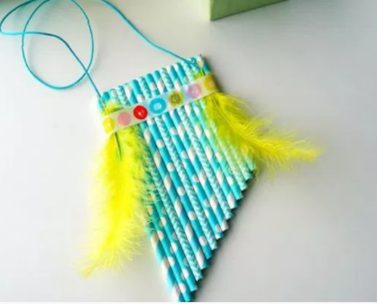
Panova piščal iz slamic, lepilni trak in kartonska podloga.

Fotografijo izdelka prilepi v spletno učilnico ali mi jo pošlji na e-pošto.



Bravo, s svojim delom si že pri koncu.
Si zadovoljen/a z opravljenim delom?
Si morda naletel/a na kakšne težave? Kakšne? 
Sam/a poskusi najti rešitev, povprašaj prijatelja ali se obrni na svojo učiteljico.
Ti bom z veseljem priskočila na pomoč. 
Svojo težavo opiši v spletni učilnici.

